Coupon-Réponse :
Soirée d’information avec la Poste

COLLECTIVITE……………………………………………………………………………….

Le mercredi 12 septembre 2018 de 18h00 à 20h00,
à l’Association des maires de la Sarthe, salle Amédée
accessible par le parking situé au 28, rue de la Pelouse au Mans

Participeront à la réunion ouverte aux élus et agents territoriaux :

Mme, M…………………………………………Fonction : …………………………………
Mme, M…………………………………………Fonction : …………………………………
Mme, M…………………………………………Fonction : …………………………………
Mme, M…………………………………………Fonction : …………………………………

Plan d’accès à la salle
Vers le centre-ville
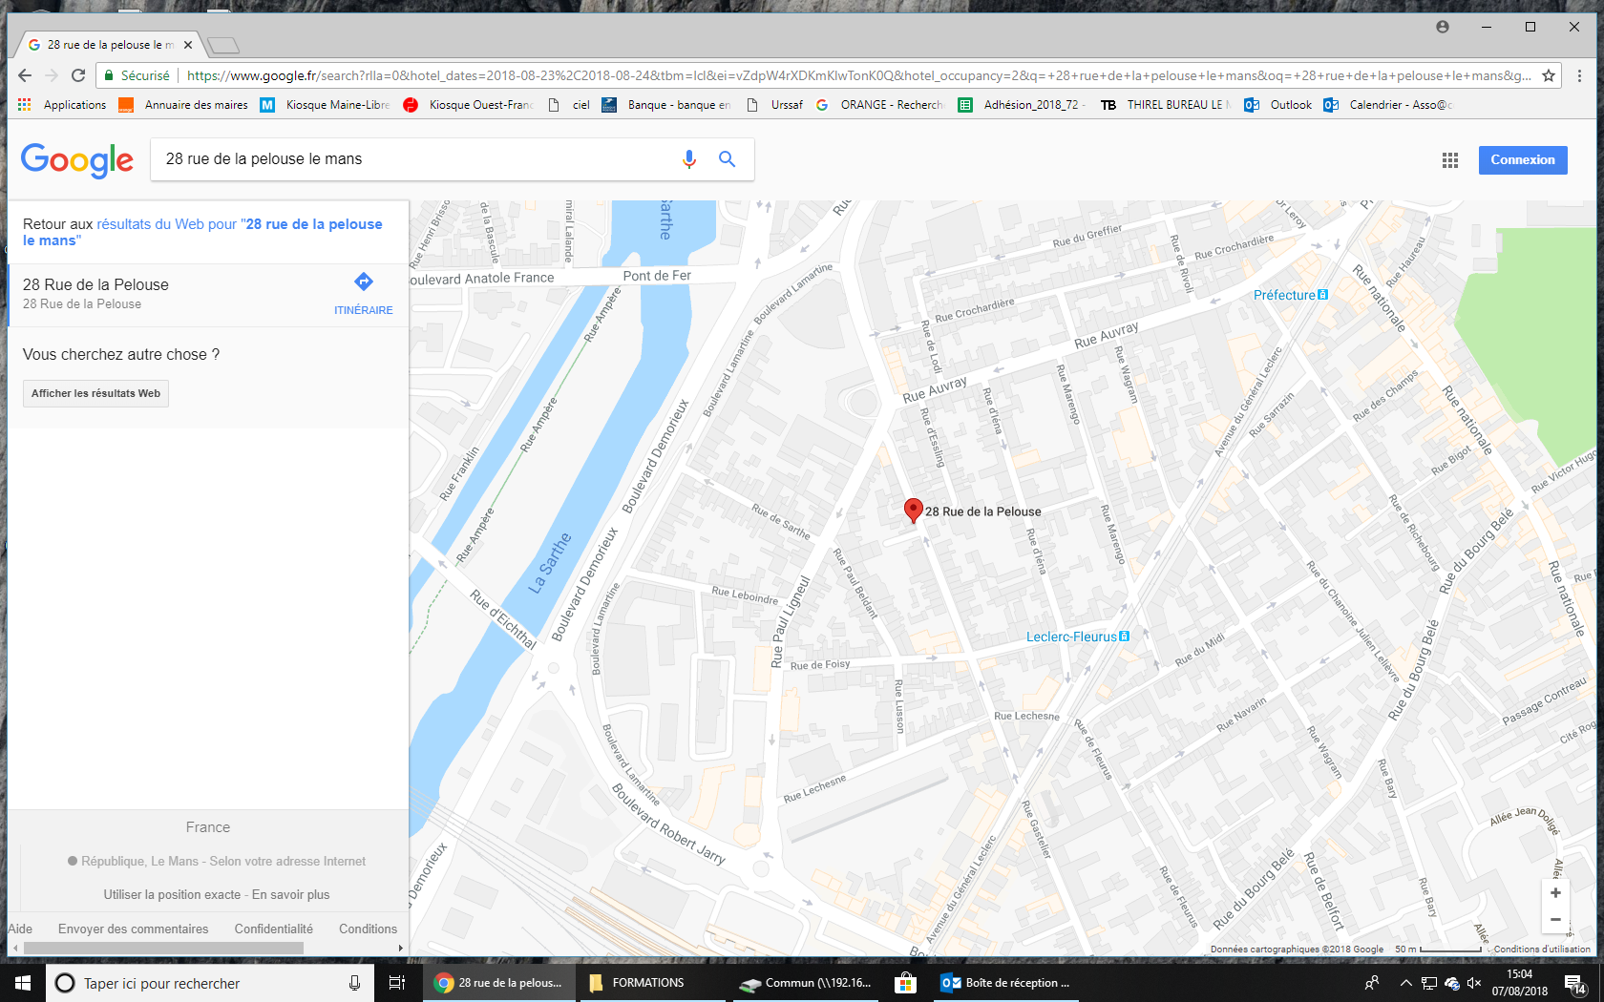
Vers Laval

Vers La gare Nord

Pour vous inscrire :
Retour du coupon réponse à assoc.maires.sarthe@wanadoo.fr
ou directement sur votre espace Innogam

